Baccalauréat Professionnel
Maintenance des Systèmes de Production Connectés
Épreuve E2 PREPARATION D’UNE INTERVENTION
Sous-épreuve E2. b Préparation d’une intervention de maintenance

Dossier Question Réponse

Mainelec

Matériel autorisé :
- L’usage de la calculatrice avec mode examen actif est autorisé.
L’usage de calculatrice sans mémoire, « type collège » est autorisé :

Il est décidé de procéder à la dépose du groupe motoréducteur, vous allez préparer votre intervention.

Q1 | Préparer son intervention de maintenance | DTR 4,11 et 12 sur 15 | Temps conseillé :  20 minutes

Q1.1 – Noter les informations de prise en charge de l’intervention dans le tableau ci-dessous

Heure de prise en charge : …………….. | Nom du système pris en charge : …………….
Nom du demandeur : ……………………. | État du système à mon arrivée : ………………

Q1.1.1 Quel est le type de maintenance qui a déclenché cette intervention ?

Préventive prédictive Préventive conditionnelle Corrective

Q1.1.2 Entourer le capteur qui a permis de détecter cette dérive :

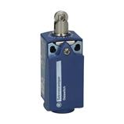
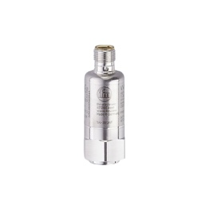
Capteur inductif Capteur IO-LINK de vibration Interrupteur de position
Filaire Connecté Filaire
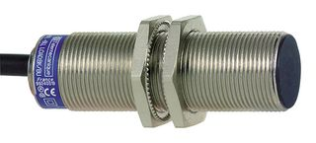

Réf : XS1M18MB250 Réf : VVB001 Interrupteur de position

Collecter les documents nécessaires à l’intervention. A l’aide du Dossier Technique et Ressources.

Q1.2 – Compléter le tableau ci-dessous pour indiquer les trois numéros du DTR qui seront utiles à la dépose du motoréducteur, au réglage de la tension de la chaîne et aux informations techniques du moteur électrique.

DTR | Document | Utilité du document
………… | Gamme de dépose - système mainelec – motoréducteur. | Document utile à la dépose du motoréducteur
…………. | Réglage de la tension de chaine. | Document utile au réglage de la tension de la chaîne.
………….. | Plaque signalétique du moteur | Document du DTR utile pour relever les informations techniques du moteur électrique

Organiser chronologiquement votre activité.
Voici les différentes tâches à réaliser que vous devrez faire figurer dans le tableau (ci-dessous) pour la préparation de votre intervention.

Tâches :
- Prendre en charge l’intervention (10 min)
- Prendre connaissance et compléter les documents (20 min)
- Chercher le document utile pour réaliser la dépose dans l’ordre (10 min)
- Planifier votre intervention (10)
- Tester la chaîne de sécurité (10 min)
- Préparation de la liste d’outils à rassembler et amener les outils au poste de travail (10 min)
- Nettoyer et organiser le poste de travail (10 min)
- Réaliser la consignation avec l’enseignant (20 min)
- Marge disponible (10 min)

Q1.3 – Compléter le tableau ci-dessous comme dans l’exemple (tâche A et tâche B).

Tâche
A
B
C
D
E
F
G
H
I
 | 10min | 20min | 30min | 40min | 50min | 60min | 1h10 | 1h20 | 1h30 | 1h40 | 1h50 | Temps

1h

Données pour la question Q1.4
Vous devez planifier votre intervention qui durera 2h en tenant compte des données ci-dessous. La priorité est donnée à la production.
Tableau des tâches de la ligne de production
Repère | Tâche | Durée en heure
A | Lancement de production | 1
B | Production (avec convoyeur Mainelec) | 5
C | Arrêt de production et arrêt du convoyeur Mainelec | 2
D | Reprise de la production Équipe 2 | 2
E | Arrêt de production et arrêt du convoyeur Mainelec | 1
F | Nettoyage de la ligne de production | 1
Tableau des heures de début et fin des tâches
de 8h à 20h
Repère de la Tâche | Horaire de départ | Durée | Horaire de fin
A | 8 | 1 | 9
B | 9 | 5 | 14
C | 14 | 2 | 16
D | 16 | 2 | 18
E | 18 | 1 | 19
F | 19 | 1 | 20

Sachant que vos horaires de travail sont : 8h-12h et 13h-16h.

Q1.4 – Indiquez ci-dessous la plage horaire pour réaliser la dépose du groupe motoréducteur du Mainelec.

Plages horaires | ……………………….

Q1.5 – Tester la chaîne de sécurité.

Bouton d’arrêt d’urgence fonctionnel
Oui
Non

Q1.6– Vérifier si le motoréducteur de remplacement pour l’échange standard est en stock.
Oui
Non

Q1.7 –Relever les informations sur la plaque signalétique du moteur électrique et vérifier si celui-ci convient.
 | Tension de fonctionnement | Couplage | Nombre de tour par minutes
Moteur du motoréducteur à déposer | ……….. | ………… | …………
Moteur du motoréducteur en stock | ………… | ………… | …………

Q1.8 – Dessiner la représentation du couplage moteur électrique dans la plaque à borne du moteur triphasé (Triangle ou étoile).
U1 V1 W1
W2 U2 V2

Q1.9 – Rassembler les moyens de manutention et de sécurité nécessaire à la dépose du motoréducteur. Entourer « oui » lorsque vous apportez le moyen de manutention.

Moyen rassembler |  | Image | Nom
Oui | Non | 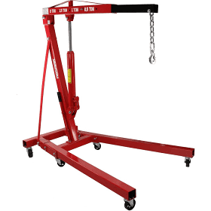 | Grue d’atelier
Oui | Non | 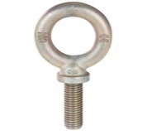 | Anneau de levage
Oui | Non | 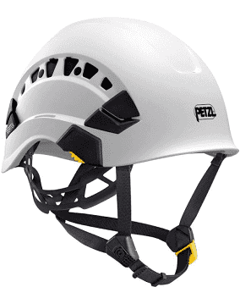 | Casque
Oui | Non | 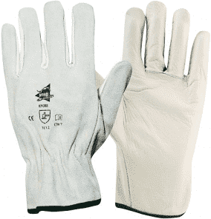 | Gant de manutention
Oui | Non |  | Élingues

Q2 | Les risques pour les biens et les personnes | DTR 4 à 15/15 | Temps conseillé :  20 minutes

Q2.1 – Identifier les risques potentiels liés à votre intervention (cocher les risques identifiés)
Quels sont les risques liés à l'intervention ?

Type de risque | Oui | Non
Risques de chute de plain-pied
Risques mécanique
Risques électrique
Risques chimique
Risques biologique
Risques de surdité
Risques liés à la manutention (dos)

Q2.2 – En fonction des risques identifiés, identifier les moyens de prévention

Moyen de prévention à mettre en œuvre | Oui | Non
Utiliser la grue d’atelier
Utiliser un téléphone connecté
Utiliser une lampe frontale
Utiliser un cadenas de consignation pour sectionneur
Utiliser un harnais de sécurité
Réaliser la consignation électrique
Utilisé un transpalette

Nettoyer à l’aide du chiffon votre poste et le carter de protection du Mainelec.

Q2.3 – Le poste est propre et rangé :
Oui
Non

Q2.4 – Cocher la bonne réponse. Si celui-ci n’est pas sale, qu’allez-vous faire de ce chiffon ?

Le réutilisé s’il n’est pas souillé par des huiles ou graisse.

Le jeté dans tous les cas.

Q 2.5 -S’il est souillé par de la graisse dans quelle poubelle allez-vous le jeter ?

Entourer la bonne poubelle

Recyclage (Papier, carton…) Acier Tout-venant pour incinération

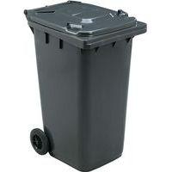

Q3 | La consignation du système | DTR 4 à 15/15 | Temps conseillé :  - Minutes

Q 3.1- Lister dans l’ordre chronologique les étapes de la consignation électrique.

1-………………………..

2-………………………

3-………………………

4-………………………

Q 3.2 -Nommer et entourer l’élément à condamner avec le cadenas de consignation électrique.

Élément à condamner | Entourez-le ci-dessous.
…………………………..….

Q3.3 - Sur le schéma électrique entourez le sectionneur où la VAT sera réalisée.

Réseau 400v
50Hz

Q3.4 - Donnez les points tests où la VAT sera réalisée.

1 | Phase 1 - Phase 2
2 | Phase 1 - Phase 3
3 | ………………………
4 | ………………………
5 | ………………………
6 | ………………………
7 | ………………………
8 | ………………………
9 | ………………………
10 | ………………………

Q3.5 - Après avoir réalisé la VAT, restera-t-il une partie de l’armoire sous tension ?
Si oui, entourer là ci-dessous.
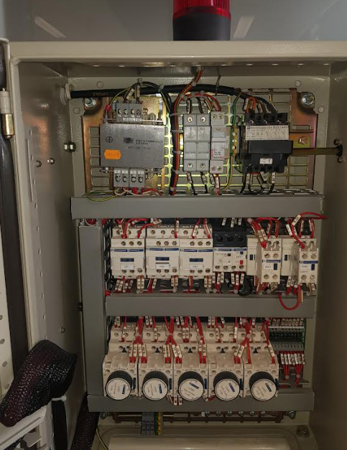

Attention avec cette technique de consignation, en amont du sectionneur le courant est toujours présent.

Q3.6 – Quel doit-être votre niveau d’habilitation afin de réaliser le travail demandé ?

B0 |  |  | B1V |  |  | B2 |  |  | BC |  |  | BR

Q3.7 – Cocher dans le tableau ci-dessous le matériel dont vous aurez besoin pour la consignation électrique du Mainelec.

Appareil de  mesure choisi | Equipements  de protection individuelle  à utiliser (EPI) | Equipements  Individuel de sécurité  à utiliser  (EIS) | Equipements  Collectif de sécurité  à utiliser ( ECS)
- Multimètre  - Contrôleur de terre  - Pince ampère métrique  - Mégohmmètre  - VAT  - Manomètre  - Autres : ………………… | - Masque anti UV  - Gants isolants 1000V  - Casque isolant antichoc  - Gants travail  - Vêtement de protection  - Lunette de protection mécanique  - Bouchons casque anti bruit | - Cadenas consignation  - Macaron de consignation  - Outils isolants  - Tapis isolant  - Boite de consignation de prise | - Ecran de protection  - Banderole de balisage de zone  - Pancarte d’avertissement de travaux  - Mise en court-circuit  (CCT) et MALT.  Autres : ……………………………

Rassembler et vérifier le matériel pour la consignation.

Sous la conduite de votre professeur et en fonction de ces consignes, procéder à la préparation de votre intervention.

Q4 | Partie Pratique | Sur le plateau technique | Temps conseillé :  50 minutes

Q 4.1 – Vérifier le bon fonctionnement du système.

Q 4.2 – Mettre le bien en position initiale.

Q 4.3 – Réaliser la consignation avec votre enseignant.

Q5 | Identifier et maîtriser les risques pour les biens et les personnes | Sur le plateau technique | Temps conseillé :  - Minutes

Q 5.1 - Pensez-vous à une amélioration possible pour aller plus vite lors de la prochaine intervention pour la dépose du motoréducteur ? Si ou laquelle ?

 | E2 : Préparation d’une intervention de maintenance
 | E2.b : Préparation d'une intervention
 |  | Activité Pratique |  | Activité Écrite | Question | Evaluation
 | Compétences évaluées |  | Indicateurs de performance |  |  | 3 | 2 |  | 0
 | C1.4 Préparer son intervention de maintenance
C1.4.1 | Prendre en charge la demande d’intervention. |  | Les indications portées sur la demande d’intervention sont identifiées et assimilées |  | Q1.1
C1.4.2 | Collecter les documents nécessaires à l’intervention |  | Les documents collectés permettent d’organiser l’intervention |  | Q1.2
C1.4.3 | Identifier les risques de son intervention :  Évaluer les difficultés d’accès aux composants.  Situer le ou les dispositifs de sécurité interne ou externe du bien. |  | Les contraintes d’accès sont repérées et énumérées.  Les dispositifs de sécurité sont convenablement localisés |  | Q3.2
C1.4.4 | Prendre connaissance ou établir la procédure de son intervention |  | La procédure est correctement interprétée OU les activités sont organisées chronologiquement |  | Q1.3
C1.4.5 | Planifier son intervention en tenant compte :  des impératifs de production,  des stocks disponibles,  de la durée estimée de son intervention |  | Tous les critères de planification sont respectés |  | Q1.4
C1.4.6 | Inventorier, consulter, rassembler et vérifier (tout ou partie) :  les outils  les appareils de mesures et de contrôles,  les moyens de manutention et de sécurité nécessaires  les moyens de protection individuelle et collectif  le(s) pièce(s) de rechange et consommable |  | Après inventaire, l’ensemble des outils, appareils, moyens et autres sont inventoriés, rassemblés et vérifiés. |  | Q1.6 ; Q1.7 ; Q1.8 ; Q1,9
 | C1.5 : Participer à l’arrêt d’un bien dans le respect des procédures
C1.5.1.1 | Préparer le bien pour une mise à l’arrêt. |  | Les zones d’actions des effecteurs et la zone de travail sont propres et dégagées. |  | Q3.1-Q3.2-Q3.3
C1.5.1.2 | S’approprier les différentes procédures de mise à l’arrêt et de sécurité |  | Les descriptifs des différents modes de marche et d’arrêt, le document unique d’évaluation des risques sont lus et interprétés sans erreur |  | Q2.1
C1.5.1.3 | Vérifier le bon fonctionnement des différents modes de marche et d’arrêt. |  | Les modes d’arrêt sont vérifiés et conformes à leurs descriptifs.
C1.5.1.4 | Mettre le bien en position initiale. |  | Le bien est mis en position initiale en toute sécurité |  | Q4.2
C1.4.7 | Consigner le système |  | Le système est correctement consigné |  | Q4.3
 | C1.5.2 : Participer à la mise en service, la remise en service d’un bien dans le respect des procédures
C1.5.2.1 | Préparer le bien pour une mise en service, une remise en service. |  | Les zones d’actions des effecteurs et la zone de travail sont propres et dégagées. |  | Q2.3
C1.5.2.2 | S’approprier les différentes procédures de mise en service et de sécurité |  | Les descriptifs des différents modes de marche, le document unique d’évaluation des risques sont lus et interprétés sans erreur |  | Q2.2
C1.4.8 | Déconsigner le système |  | Le système est correctement déconsigné |  | Q5.4
C1.5.2.3 | Vérifier la présence et les niveaux des énergies d’alimentation |  | La présence et les niveaux des énergies sont identifiés et conformes au cahier des charges |  | Q3.3
C1.5.2.4 | Vérifier l’efficacité de la chaîne de sécurité |  | Les arrêts d’urgence et les éléments de sécurité sont vérifiés et efficaces. |  | Q1.5
C1.5.2.5 | Mettre le bien en position initiale |  | Le bien est mis en position initiale en toute sécurité. |  | Q4.2
C1.5.2.6 | Participer à la mise en œuvre des procédures de remise en service |  | Le système est prêt à fonctionner |  | Q4.2
C1.5.2.7 | Vérifier le bon fonctionnement du système |  | Le système fonctionne correctement, ses performances sont vérifiées et conformes |  | Q4.1
 | C1.6 Respecter les règles environnementales
C1.6.1 | Prendre connaissance, sur site, des procédures liées aux obligations environnementales et des usages liés au tri et à la valorisation des déchets |  | Les procédures liées aux obligations environnementales et des usages liés au tri et à la valorisation des déchets sont connues
C1.6.2 | Appliquer les procédures de respect de l’environnement des lieux et des systèmes |  | Les procédures de respect de l’environnement sont appliquées |  | Q2.5
C1.6.3 | Respecter les règles de santé et de sécurité au travail |  | Les règles de santé et de sécurité au travail sont respectées |  | Q4.3
C1.6.4 | Trier et évacuer les déchets |  | Les déchets sont triés et évacués de manière sélective |  | Q2.5
C1.6.5 | Tenir son poste de travail en ordre et propre |  | Le poste de travail est rangé et propre |  | Q2.3
C1.6.6 | Utiliser raisonnablement le(s) consommable(s) |  | Le(s) consommable(s) est (sont) utilisé(s) sans gaspillage |  | Q2.4
 | C1.7 Identifier et maîtriser les risques pour les biens et les personnes
C1.7.1 | Identifier les phénomènes dangereux et les situations dangereuses liés :  au bien et à son environnement  à l’activité de maintenance |  | Les phénomènes dangereux et les situations dangereuses liés au bien, à son environnement et à l’activité sont identifiés |  | Q2.1
C1.7.2 | Déterminer les mesures de prévention en regard des situations dangereuses identifiées dans l’acte de maintenance |  | Les mesures de prévention définies sont adaptées aux situations dangereuses identifiées |  | Q2.2
C1.7.3 | Appliquer les mesures définies (si nécessaire):  mettre en œuvre des équipements de protection individuelle  utiliser des équipements individuels de sécurité  mettre en œuvre des équipements de protection collective  consigner (énergie, accès …)  respecter les procédures |  | . |  | Q4.3
C1.7.4 | Maitriser les risques tout au long de l’intervention |  | Maitriser les risques tout au long de l’intervention  Les risques sont identifiés et les mesures de préventions respectées  Le plan de prévention est compris et appliqué
C1.7.5 | Proposer des modifications au plan de prévention |  | Les propositions permettent de :  se prémunir de situations ou de phénomènes dangereux résiduels identifiés  améliorer les mesures de prévention préconisées |  | Q5.1

